**Путешествия к красивейшим водопадам**

**и каньонам Грузии из Батуми**

**КАЖДАЯ СУББОТА**

**8 дней / 7 ночей  
Батуми – Горная Аджария – Каньон Мартвили – Пещера Прометей - Батуми**

|  |  |
| --- | --- |
| **Тайминг тура** | |
| ***1 день*** | *Прилет в*  ***Батуми*** |
| ***2 день*** | ***10:45*** *Сити тур по Батуми (Пеший)* |
| ***3 день*** | ***09:45*** *Горная Аджария (водопад Махунцети, мост Царицы Тамары)* |
| ***4 день*** | ***Свободный день.*** |
| ***5 день*** | ***08:45*** *Каньон Мартвили и Пещера Прометей* |
| ***6 день*** | ***Свободный день.*** |
| ***7 день*** | ***Свободный день.***  ***ФАКУЛЬТАТИВНАЯ ЭКСКУРСИЯ*** *Батумский БОТАНИЧЕСКИЙ САД – Парк Миниатюр – Парк Музыкантов - ДЕНДРОЛОГИЧЕСКИЙ ПАРК Шекветили  - УРЕКИ* |
| ***8 день*** | *Трансфер в аэропорт* ***Батуми*** |

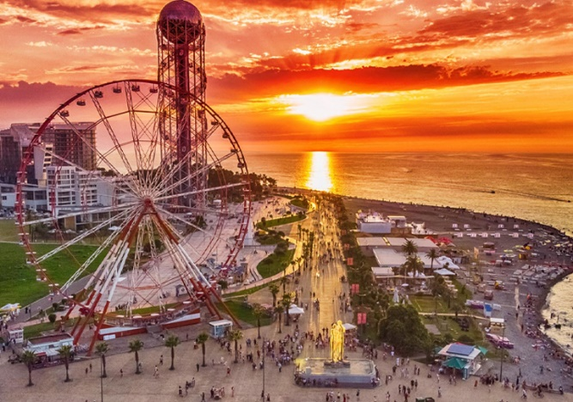**1 День**

**Прилет в Батуми – трансфер в отель**

Из аэропорта Батуми будет организован трансфер в отель.

Свободный вечер.

Гостиница в Батуми.

**2 День**

**Обзорная Экскурсия по Батуми (Пеший тур)**

Завтрак в гостинице.

**Сбор группы - 10:45**. ВНИМАНИЕ ! Ожидание только 15 минут!

**Начало экскурсии в 11:00.**

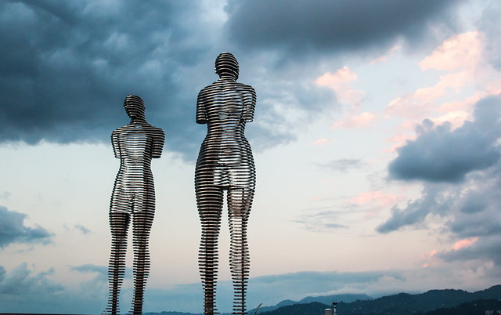**Сбор группы** – у скульптуры Али и Нино (вы легко узнаете гида – будет ожидать с флагом Грузии и компании IREST)

Во время экскурсии вы ознакомитесь с основными достопримечательностями **Батуми**, его историей и архитектурой. Вас ожидает прогулка по Старому Батуми, где царит дух прошлых столетий. Вы ознакомитесь со статуей Медеи, фонтана со статуей Нептуна, церкви им. св. Николая и им. св. Варвары, площади Пьяцца (площадь в венецианском стиле). Затем мы погрузимся в очарование старых Батумских улочек, где большинство домов было построено в 19 веке. Прогуляемся по бульвару.

В конце экскурсии по желанию будет предложен обед, где попробуете хачапури по-аджарски и знаменитый грузинский лимонад

Стоимость обеда 20 - 25 лари (около 10 usd)

При себе просим иметь ЛАРИ, оплата дополнительных сервисов только в ЛАРИ

**3 День**

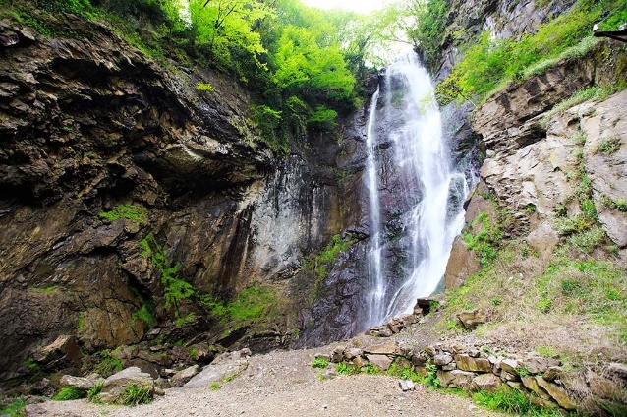**ГОРНАЯ АДЖАРИЯ с обедом в семье винодела Нодара Шервашидзе**

**Сбор группы - 09:45**. ВНИМАНИЕ ! Ожидание только 15 минут!

**Начало экскурсии** в 10:00.

**Сбор группы – у скульптуры Али и Нино**  (вы легко узнаете гида – будет ожидать с флагом Грузии и компании IREST)

**Во время экскурсии мы посетим следующие достопримечательности:**

**Водопад Махунцети** - находится в Аджарии в 30 км от Батуми. Он на горе всего в 100 метрах от трассы, ведущей из Батуми в село Кеда. Высота водопада 30 метров. Это один из самых высоких водопадов Аджарии.

**Мост Царицы Тамары** - В 500 метрах от водопада по другую сторону от трассы находится арочный мост времен царицы Тамары. В Аджарии 25 таких арочных мостов, но мост в Махунцети — самый посещаемый, хотя и не самый широкий и высокий из всех.

После вас ждет обед с традиционными аджарскими блюдами в семье винодела **Нодара** **Шервашидзе**, где продегустируете местные вина с видом на виноградники и горы.

В **стоимость НЕ входят входные билеты и обед ,оплачиваете на месте.**

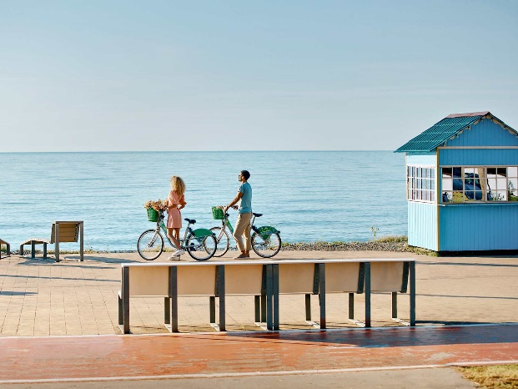Стоимость обеда 40 лари (16 usd)

**4 День**

**Батуми**

Завтрак в гостинице.

Свободный день

**5 День**

Завтрак в гостинице.

**Каньон Мартвили и Пещера Прометей**

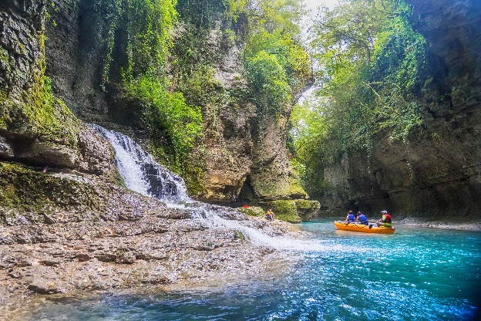**Сбор группы - 08:45**. ВНИМАНИЕ ! Ожидание только 15 минут!

**Начало экскурсии** в 09:00.

**Сбор группы** – у скульптуры Али и Нино  (вы легко узнаете гида – будет ожидать с флагом Грузии и компании IREST)

**Каньон Мартвили (или Гочкадили)** – живописная достопримечательность из воды и скал, расположенная в 50 км западнее Кутаиси. Он находится в 5 км от одноименного городка Мартвили, а в 2 км расположена деревня Гачедили, и поэтому иногда его также называют каньон Гачедили. В 2016 году его территория была реконструирована: обустроены туристические дорожки и мостики, обновлены лодки для спуска по реке.

Далее поедем в самую крупную в Грузии карстовую пещеру **Прометея**. Внутри пещеры вас ждет незабываемое путешествие мимо захватывающих дух сталактитов и сталагмитов. Волшебное ощущение добавляет система разноцветного подземного освещения и играющая классическая музыка, что делает маршут привлекательным и запоминающим, и конечно же обед в местном ресторане ( заказываете индивидуально ,оплачиваете сами ) .

**В стоимость тура не входят входные билеты и обед** ,оплачиваете на месте.

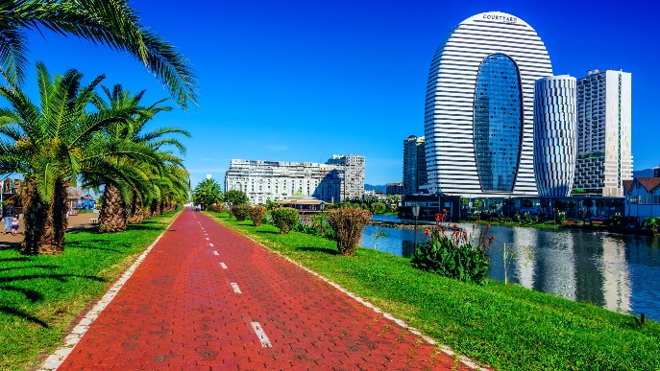Входной билет в каньон -18 лари (7 usd)

Прогулка на лодке в каньоне -15 лари. (6 usd)

Входной билет пещера Прометея – 23 лари (9 usd)

Обед 35-40 лари. (16 usd)

При себе просим иметь ЛАРИ, оплата дополнительных сервисов только в ЛАРИ

**6 День**

**Батуми**

Завтрак в гостинице.

Свободный день и ночь в Батуми.

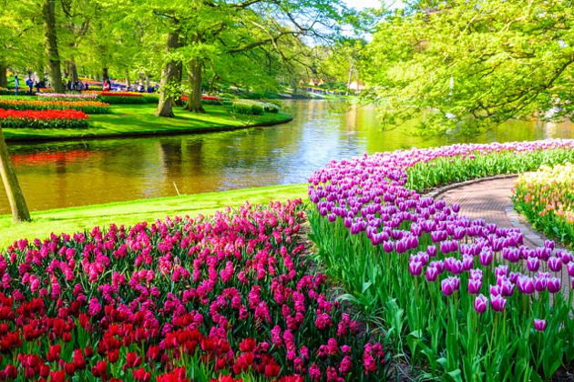**7 День**

Завтрак в гостинице.

Свободный день

**ФАКУЛЬТАТИВНАЯ ЭКСКУРСИЯ – 25 usd на человека**

**Батумский БОТАНИЧЕСКИЙ САД – Парк Миниатюр – Парк Музыкантов - ДЕНДРОЛОГИЧЕСКИЙ ПАРК Шекветили  - УРЕКИ**

**Сбор группы -** 09:45. ВНИМАНИЕ ! Ожидание только 15 минут!

**Начало экскурсии** в 10:00.

Сбор группы – у скульптуры **Али и Нино**  (вы легко узнаете гида – будет ожидать с флагом Грузии и компании IREST)

Во время экскурсии мы посетим следующие достопримечательности:

**Батумский Ботанический Сад** - Примерно в 9 км от знаменитого и любимого всеми туристами грузинского курорта Батуми расположилось по истине фантастическое место, которое смело можно назвать главной достопримечательностью Аджарии. На склонах огромного парка красиво и гармонично сочетается великолепная флора со всех уголков Земного шара. Это самый большой ботанический сад в Грузии, который когда-то был одним из самых больших в СССР.

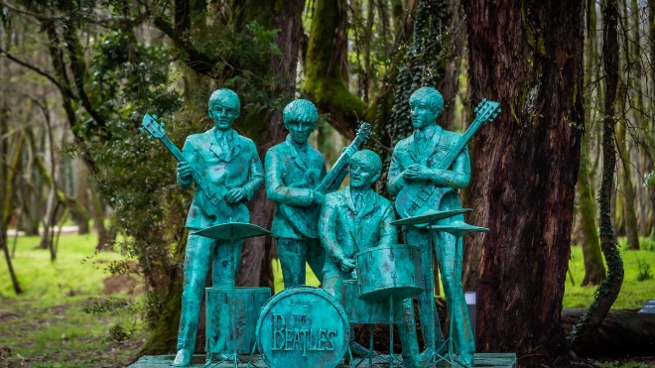**Парк Миниатюр** - Парк «Грузия в миниатюрах» расположен на территории, прилегающей к парку аттракционов «Цицинатела». Он занимает площадь в 2 гектара. Здесь представлены миниатюры 44 архитектурных памятников Грузии.

**Парк Музыкантов** – место, где собраны скульптуры грузинских и иностранных деятелей музыки. Эти скульптуры можно не только увидеть, но и "послушать". Рядом с каждым памятником вмонтирован динамик, играющий самые известные композиции из репертуара того или иного исполнителя.

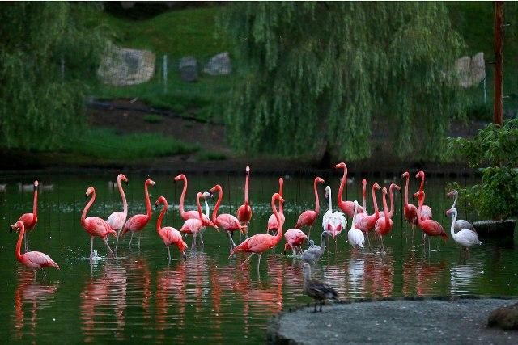**Дендрологический парк Шекветили** в Грузии расположен в одноименном черноморском курортном поселке в регионе Гурия. Уникальный парк, имеющий важное эстетическое, экологическое и научное значение, сразу стал еще одной любимой региональной достопримечательностью как среди жителей Грузии, так и ее гостей. На территории дендропарка собрана уникальная коллекция растений со всего мира, которые служат местом обитания стай редких и исчезающих видов птиц.

Экскурсия по территории **Дендрологического парка Шекветили** в Грузии, усаженного уникальными растениями и населенного экзотическими птицами позволит вам одновременно насладиться расслабляющей прогулкой и узнать много интересного о мировой флоре и фауне.

**Уреки**– это совсем маленький поселок, почти что деревня, на черноморском побережье Грузии. Курорт известен своими магнитными песками темно-серого цвета, которые обладают лечебными свойствами. Благодаря пескам Уреки и прославился, раньше тут стояли санатории, а сейчас каждое лето съезжаются тысячи туристов.

**В стоимость тура не входят входные билеты и обед ,оплачиваете на месте.**

Входной билет – Ботанический сад - 20 лари. (8 usd)

При себе просим иметь ЛАРИ, оплата дополнительных сервисов только в ЛАРИ

**8 День**

Вылет из Батуми

Завтрак в гостинице.

Трансфер в аэропорт Батуми.

**В Стоимость входит:**

* Размещение 7 ночей в Батуми на базе завтраков
* Трансферы из/в аэропорт
* Групповые экскурсии по программе
* Дегустация в винном магазине Khareba

**В Стоимость не входит:**

* Обеды
* Входные билеты

*экскурсии могут быть заменены на равноценные при неблагоприятных погодных условиях

** экскурсионные дни могут быть измененны местами, сохраняя целостность программы

*** при опоздании на экскурсию деньги возврату не подлежат

***3\**** *BLOSSOM, IBERIA, DUTA or Similar*

***4\**** *Econom PANPRAMA, ARISTOCRAT or Similar*

***4\**** *Standard ELAGANCE, ERA PALACE, GRAPHIC or Similar*

***5\**** *DIVAN, GRAND GLORIA, ALLIANCE PALACE**or Similar*